Déterminer les électrodes positives et négatives d’une pile

I – Enoncé

On réalise une pile cuivre-argent mettant en jeu la réaction d’équation : ${\text{Cu}}_{(s)}+{\text{2Ag}}^{+_{\text{aq}}}={\text{Cu}}^{{2+}_{\text{aq}}}+{\text{2Ag}}_{(s)}$.
Pour cela on plonge une électrode de cuivre dans un bécher contenant une solution de sulfate de cuivre de concentration 0,2 mol.L⁻¹, et une électrode d’argent dans un bécher contenant une solution de nitrate d’argent de concentration 0,1 mol.L⁻¹. Un pont au nitrate de sodium permet le contact électrique entre les deux solutions.
La constante d’équilibre associée à l’équation vaut K = 9.10¹⁸.
On cherche à déterminer l’électrode positive et l’électrode négative de la pile.

II – Méthode de résolution

- Calculer le quotient de réaction dans l’état initial

$Q_{\text{r,i}}=\frac{{\left[{\text{Cu}}^{2+}\right]}_{i}}{{\left[{\text{Ag}}^{+}\right]}_{i}}=\frac{\text{0,2}}{\text{0,1²}}=\text{20}$.

- Comparer le quotient de réaction dans l’état initial et la constante d’équilibre

$$Q_{\text{r,i}}\text{<<}K$$

- En déduire le sens d’évolution spontanée du système

D’après les critères d’évolution spontanée, la réaction s’effectue dans le sens direct.

- Ecrire les demi-équations électroniques associées aux deux couples

Les demi-équations électroniques associées aux deux couples sont : Cu = Cu²⁺ + 2 e⁻ et Ag⁺ + e⁻ = Ag.

- En déduire le métal qui cède les électrons

C’est donc le cuivre qui cède des électrons.

- En déduire le sens de déplacement des électrons dans le circuit

Les électrons vont donc de l’électrode de cuivre vers l’électrode d’argent dans le circuit extérieur à la pile.

- En déduire le sens du courant dans le circuit

Le sens du courant dans le circuit est l’inverse de celui des électrons. Le courant va donc de l’électrode d’argent vers l’électrode de cuivre.

- En déduire quelles sont les électrodes positives et négatives

A partir du sens de déplacement des électrons (du – vers le +) et du sens du courant dans le circuit (du + vers le –), on en déduit que l’électrode positive est l’électrode d’argent et que l’électrode négative est l’électrode de cuivre.

On peut donc schématiser la pile :
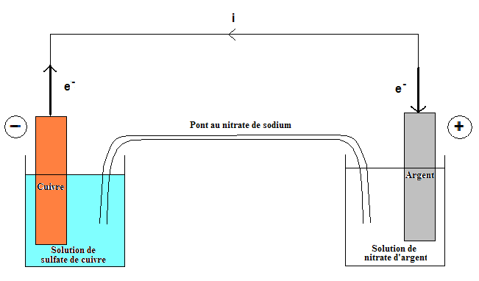

III – A retenir

- Pour connaître le sens de la réaction se produisant dans une pile, on utilise le critère d’évolution (comparer Q_{r} et K).
- Pour connaître le sens de déplacement des électrons, on écrit les demi-équations électroniques.
- Il ne faut pas oublier que le transfert d’électrons se fait par le circuit extérieur à la pile.
- Les électrons ne circulent pas à l’intérieur de la pile. Ce sont des ions qui assurent les transferts de charges électriques à l’intérieur de la pile.

